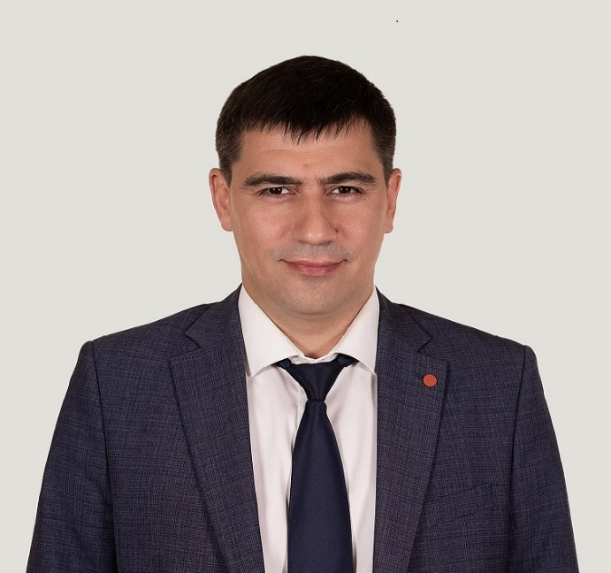
Замятин Сергей Владимирович
Ректор
кандидат технических наук, доцент
Образование
2003 г. – окончил бакалавриат по направлению «Автоматизация и управление» факультета автоматики и вычислительной техники Томского политехнического университета.
2005 г. – окончил магистратуру по направлению «Автоматизация и управление» факультета автоматики и вычислительной техники Томского политехнического университета.
2007 г. – присуждена ученая степень кандидата технических наук (специальность «Системный анализ, управление и обработка информации»).
2013 г. – присвоено ученое звание доцента.
2015 г. – переподготовка по программе «Государственное и муниципальное управление» (ФГБОУ ВПО «Российская академия народного хозяйства и государственной службы при Президенте Российской Федерации»).
Деятельность
2005 – 2012 гг. – инженер, ассистент, доцент кафедры автоматики и компьютерных систем ТПУ; заместитель начальника учебного отдела Института кибернетики ТПУ.
2012 – 2016 гг. – заместитель начальника управления программ развития ТПУ. Администратор программы повышения конкурентоспособности ТПУ и уполномоченный по качеству ТПУ.
2016 – 2020 гг. – заместитель проректора по научной работе и инновациям ТПУ, начальник информационно-аналитического управления, менеджер программы повышения конкурентоспособности ТПУ и уполномоченный по качеству ТПУ.
С 2021 г. возглавляет ОмГУ им. Ф.М. Достоевского.
Повышение квалификации и переподготовка
Программа «Эффективное управление вузами. Лучшие практики Германии» (Люнебюргский университет, 2013 г.).
Школа ректоров – 2014 (Московская школа управления Сколково, 2014 г.).
Стажировка «Профессиональный английский язык в электронной среде» (Университет Саутгемптона, Великобритания, 2014 г.).
Программа «Экономика образования: планирование, анализ и контроль финансово-хозяйственной деятельности образовательных организаций высшего образования» (ФГАОУ ВО «Национальный исследовательский Томский государственный университет», 2016 г.).
Программа «Инструментарий планирования и реализации механизмов устойчивого развития университетов» (ФГБОУ ВО «Российский экономический университет имени Г. В. Плеханова», 2017 г.).
Профессиональные навыки и знания
Руководство разработкой программ развития университета, организация работы по формированию планов развития по направлениям деятельности основных структурных подразделений университета.
Координация работы в области мониторинга и совершенствования системы бизнес-процессов университета.
Координация работы в области информатизации университета.
Выработка рекомендаций по совершенствованию системы управления университетом в контексте его продвижения в российских и международных рейтингах.
Разработка инструментария и проведение рейтингования структурных подразделений и преподавателей вуза
Научные труды
Автор и соавтор более 50 научных опубликованных работ, трех объектов интеллектуальной собственности, трех учебно-методических работ.


Еременко Елена Ивановна
Проректор по учебной работе
кандидат экономических наук

Ефимов Семён Викторович
Проректор по развитию
кандидат технических наук, доцент

Арбуз Анна Владимировна
Проректор по молодежной политике и воспитательной работе
кандидат экономических наук, доцент
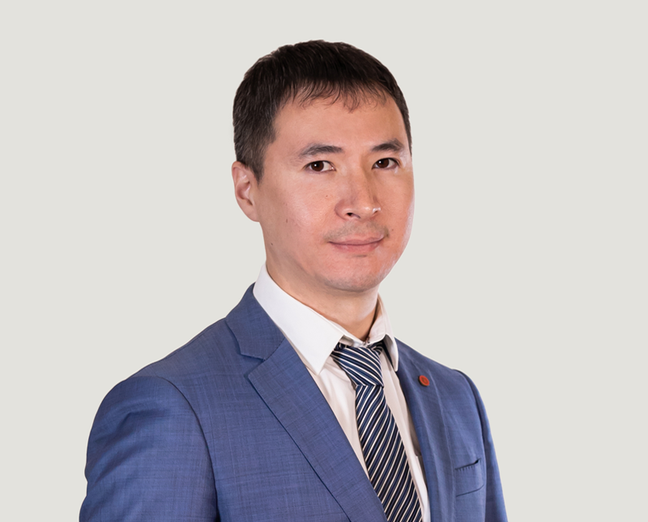
Смаилов Руслан Михайлович
Проректор по капитальному строительству и развитию инфраструктуры

Полейчук Ольга Владимировна
Главный бухгалтер

